1060420給攝影社學生觀摩的作物拍攝(紅藜、小麥、釀酒小米)~教孩子欣賞美麗的大自然
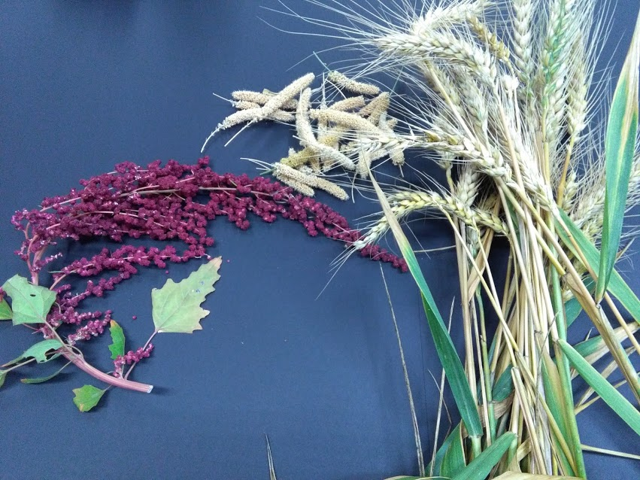

紅蔾美得像紅寶石！

